Centro Paula Souza

Etec Vasco Antonio Venchiarutti – Jundiaí - SP

Técnico em Desenvolvimento de sistemas – set/2025

Artigo desenvolvido na disciplina de Fundamentos da informática sob orientação dos professores Ronildo A. Ferreira e Roberto Melle Pinto Jr.

DISTRIBUIÇÃO DE LINUX: principais, funcionamento e dia a dia

Juan Conceição de Souza

Otavio Tarallo Squarizi

Pietro Barros dos Santos

Rhael Machado Meireles

RESUMO

Este estudo tem o objetivo de analisar o que é distribuições de Linux, como usar e seus exemplos como, melhores distribuições e suas diferenças. Dentre os autores pesquisados para a constituição conceitual deste trabalho, destacaram-se Campus 2006. A metodologia utilizada foi a pesquisa exploratória, tendo como coleta de dados o levantamento bibliográfico. As conclusões mais relevantes são as diversas opções de distribuições e sistemas operacionais que temos hoje em dia para cada tarefa e perfil.

**Palavras-chave**: Diversidade, Linux, Sistemas, Tarefas.

**INTRODUÇÃO**

Linux é um sistema operacional, que, como o Windows e Mac OS, possibilita a execução de programas em um computador e outros dispositivos. O Linux pode ser livremente modificado e distribuído; em uma definição mais profunda e técnica, Linux é o nome dado apenas ao núcleo do sistema operacional, chamado de Kernel (4Linux, 2025). Sendo o Kernel, uma camada entre o hardware do computador e os softwares executados nele. Ele gerencia os recursos essenciais da máquina, como [CPU](https://tecnoblog.net/responde/o-que-e-cpu-unidade-central-de-processamento/), memória e dispositivos conectados (Charleaux e Shimabukuro, 2025).

As primeiras distribuições Linux surgiram nos anos 1990, pouco após a estreia do núcleo proposto pelo desenvolvedor finlandês Linus Torvalds. Entretanto, não é possível creditar exatamente o sistema pioneiro, mas sim os primeiros lançamentos da história do kernel, como o Softlanding Linux System (SLS), que serviu como inspiração para Debian e Slackware. Após o SLS surgiram outras distribuições, como o popular Debian, que é utilizado como base no Ubuntu e em dezenas de outras distribuições (Blasi, 2024).

**CONCEITO**

O Kernel pode ser considerado o “cérebro” do sistema operacional, tendo a função de facilitar a comunicação entre o software e o hardware de um computador. Ele gerencia os recursos da máquina, como processador e memória, além de executar os programas e se conectar com os periféricos; ele reside na memória RAM do computador enquanto está em execução; e sim, de acordo com Charleaux e Shimabukuro, todos os sistemas operacionais possuem um kernel, o que inclui o Linux (Charleaux e Shimabukuro 2025).

Figura 1 Representação do Kernel

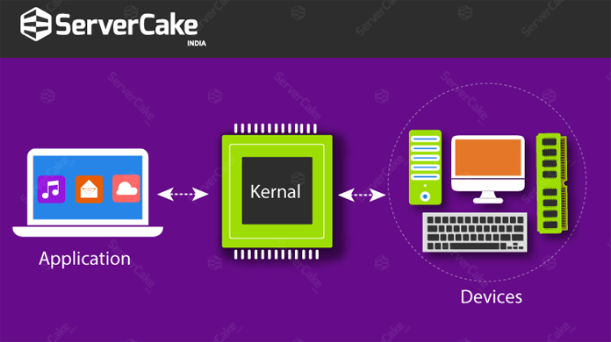

Fonte: ServerCake

Além do Kernel, os distros linux também possuem os seguintes componentes:

* Ferramentas e bibliotecas GNU: Ferramentas essenciais de linha de comando e bibliotecas do Projeto GNU, que fornecem um ambiente semelhante ao UNIX.
* Sistema de gerenciamento de pacotes: Software que gerencia a instalação, atualização e remoção de pacotes de software.

Figura 2 Gerenciador de pacotes

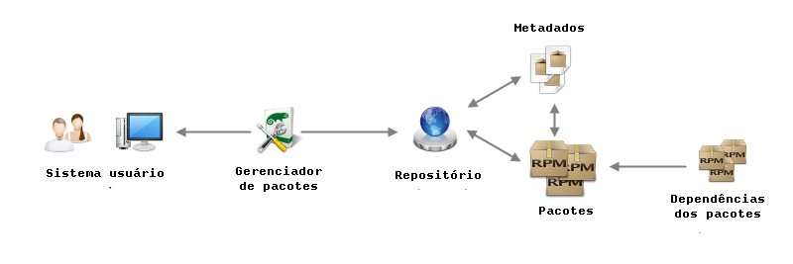

Fonte: OpenSUSE Wiki

* Aplicações de Software: Uma seleção de software pré-instalado adaptado ao público-alvo da distro, incluindo navegadores web, suítes de escritório, reprodutores de mídia, entre outros.
* Interface gráfica de usuário (GUI): Um ambiente de desktop (como GNOME, KDE, XFCE) e um gerenciador de janelas que possibilitam uma maneira amigável de interagir com o sistema.
* Bibliotecas do sistema*:* Bibliotecas compartilhadas necessárias para a execução dos aplicativos.
* Documentação: Manuais, guias e recursos on-line para ajudar os usuários a navegar e desfrutar ao máximo de sua distribuição.
* Ferramentas de configuração: Utilitários e ferramentas para personalizar e gerenciar configurações do sistema.
* Bootloader: Software que gerencia o processo de inicialização do computador, como o GRUB.
* Scripts e utilitários: Adicional de linha de comando utilidades e Scripts para manutenção do sistema, monitoramento de desempenho e solução de problemas (PhoenixNAP, 2024).

Em geral, essas distribuições são mantidas por comunidades colaborativas, formadas por desenvolvedores independentes, instituições de ensino, empresas e afins. Certas companhias, como Canonical e Red Hat, também desenvolvem os seus próprios sistemas operacionais baseados no Linux (BLASI, 2024).

**FAMÍLIAS**

Existem diversas famílias de distribuições linux, sendo as mais populares as seguintes:

* Base Debian: uma das distribuições Linux mais antigas e respeitadas, conhecida por sua estabilidade, extensos repositórios de software e comprometimento com os princípios do software livre: Debian, Ubuntu e Linux Mint.
* Base Redhat: (RHEL) é uma distribuição comercial líder desenvolvida pela Red Hat, projetada para ambientes corporativos. Conhecido por sua estabilidade, segurança e suporte de longo prazo: Fedora, CentOS e Rocky Linux.
* Base Arch: conhecido por sua simplicidade, recursos de personalização e modelo de lançamento contínuo. Ele segue o princípio KISS (Keep It Simple, Stupid), oferecendo um sistema básico minimalista que os usuários podem desenvolver de acordo com suas necessidades específicas: Arch Linux, Manjaro e EndeavourOS.
* Base Mandriva: anteriormente conhecido como Mandrake Linux, já foi uma das distribuições Linux mais populares, conhecida por sua abordagem amigável e poderosas ferramentas de configuração: SAMity, Mageia e OpenMandriva LX.
* Independentes: distribuições independentes são aquelas que não se baseiam em nenhuma distribuição-mãe específica, oferecendo abordagens e recursos exclusivos. Essas distribuições costumam ser inovadoras e atendem a nichos ou filosofias específicas: Solus, Slackware e Void Linux (Domain India, 2024).

**O QUE DIFERENCIA CADA DISTRIBUIÇÃO**

Cada gerenciador de pacotes é normalmente usado em uma família de distro específica (mas existem exceções); sao elas:

* APT: resolve dependências para sistemas baseados em Debian, incluindo é claro o Ubuntu;
* YUM: resolve dependências de pacotes para distros que utilizam o RPM. RPM foi criado pela REDHAT e é utilizado em diversas distribuições LINUX;
* Zypper: outro gerenciador que resolve dependências para os sistemas que utilizam pacotes RPM. Ele é o gerenciador de pacotes padrão para OpenSUSE e SUSE Linux Enterpise;
* DNF: reescrita do YUM, simples assim, que utiliza recursos do ZYpp para resolver melhor as dependências. DNF é o gerenciador de pacotes padrão para Fedora 22 ou superior, e deve se tornar o padrão do sistema no CentOS no futuro;
* Entropy: sistema de gerenciamento de pacotes padrão para Sabayon Linux, que é um derivado da distribuição Gentoo;
* Pacman: gerenciamento de pacotes padrão para Arch Linux e seus derivados (E-tinet, 2023).

Sendo os principais distros:

* Ubuntu: é um sistema operacional abrangente que combina recursos avançados, alto desempenho e um design acessível, adequado tanto para uso pessoal quanto para desenvolvimento profissional;

Figura 3 Ubuntu

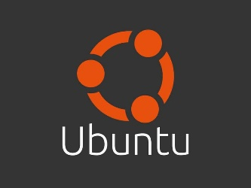

Fonte: Linuxiac

* Fedora: desktop de alta qualidade e fácil de usar, feito com a mais recente tecnologia de código aberto e que recebe atualizações frequentes. O principal motivo pelo qual as pessoas utilizam o Fedora Workstation é a confiabilidade (uma nova versão é lançada aproximadamente a cada 13 meses, e as atualizações entre versões são rápidas e fáceis);
* Pop! OS: desenvolvido para profissionais de STEM e criativos  que usam o computador como ferramenta para descobrir e criar. O sistema operacional foi projetado para navegação rápida, organização fácil do espaço de trabalho e um fluxo de trabalho fluido e conveniente;
* Manjaro: sistema operacional Linux versátil e de código aberto que prioriza a privacidade do usuário e oferece amplo controle sobre o hardware. Ele suporta arquiteturas x86-64 e ARM, tornando-o a escolha ideal para uma vários dispositivos e ambientes de computação;
* Linux mint:  distribuição Linux famosa para desktop e considerada uma das melhores alternativas ao Microsoft Windows e ao Apple MacOS devido à sua interface moderna, elegante e confortável, que é poderosa e fácil de usar (RUNCLOUD, 2023);

Figura 4 LinuxMint



Fonte: Ednei P. de Melo

* Debian linux: sistema operacional do tipo GNU baseado no kernel Linux conhecido por sua estabilidade, segurança e suporte comunitário. Desenvolvido e mantido por voluntários, esse software de código aberto oferece ampla compatibilidade com vários tipos de dispositivos e aplicações (CONTROLE.NET, 2023).

**VANTAGENS DA DIVERSIDADE DO LINUX**

Por ter essa variedade, o Linux permite que todos os usuários o usem, justamente por existirem diversos Distros para cada tipo de usuário

Linux. Embora compartilhem o mesmo núcleo, cada distro oferece diferentes ambientes, gerenciadores de pacotes e ferramentas, atendendo a necessidades específicas de usuários – como facilidade de uso, segurança ou desenvolvimento de software. (SANTANA, 2025, p. 1)

**COMO ESCOLHER O DISTRO CERTO**

Os Distros (outro nome para distribuição Linux) são sistemas operacionais que tem como Kernel o Linux, cada um sendo feito para um tipo de usuário diferente

Dentre eles os principais são:

* Ubuntu Server: É feito principalmente para corporações (por mais que outros usuários também possam usar), e pode hospedar sites na web ou servidores nuvem.
* Linux Mint: Ideal para usuários que acabaram de sair do Windows, pois possui uma grande biblioteca multimídia e uma interface parecida com o concorrente.
* Manjaro: Tem uma instalação não tão complicada e uma simplicidade de utilização maior comparando com os outros.
* Fedora: Possui uma grande variedade de versões, que permite ser um sistema feito para diversos tipos de pessoas.
* Debian: É ideal para empresas por possuir como seu ponto forte sua estabilidade, além de possuir diversas versões.
* Pop!_os: Feito para ser mais parecido com o Windows, e sendo mais fácil para um público que ainda está acostumado com o outro sistema.

**DISCUSSÕES E RESULTADOS**

O objetivo deste trabalho foi entender o que são as distribuições Linux, como funcionam e quais são suas diferenças, mostrando para quais perfis de usuário cada uma é indicada. A pesquisa bibliográfica realizada cumpriu bem esse propósito.

Foi possível observar que, embora todas as distribuições compartilhem o mesmo núcleo (Kernel), elas se diferenciam por gerenciadores de pacotes, interfaces gráficas e ferramentas, atendendo a diferentes necessidades. Por exemplo, Ubuntu e Linux Mint se destacam pela facilidade de uso, enquanto Arch e suas derivadas oferecem mais liberdade para personalização. Distribuições independentes, como Slackware e Solus, mostram soluções inovadoras para públicos específicos.

Esses resultados confirmam que o Linux é um sistema flexível, capaz de se adaptar a diversos tipos de usuários e usos, cumprindo o objetivo do trabalho de mostrar a diversidade e a utilidade prática das distribuições.

**CONSIDERAÇÕES FINAIS**

O presente trabalho teve como objetivo explorar as distribuições Linux, abordando seu conceito, funcionamento, principais famílias e aplicações no dia a dia dos usuários. Ao longo do estudo, foram apresentados os componentes que compõem uma distribuição, como o Kernel, bibliotecas, gerenciadores de pacotes e interfaces gráficas, além de exemplificar as principais distribuições e suas características, demonstrando a diversidade existente dentro do universo Linux.

Os resultados obtidos indicam que, embora todas as distribuições compartilhem o mesmo núcleo, elas diferem significativamente em termos de gerenciadores de pacotes, filosofia de uso e público-alvo. Essa variedade permite que os usuários escolham a distribuição que melhor se adapta às suas necessidades, seja para uso doméstico, desenvolvimento de software, servidores corporativos ou ambientes educativos. Além disso, constatou-se que as distribuições mantidas por comunidades oferecem flexibilidade e personalização, enquanto as desenvolvidas por empresas garantem estabilidade e suporte formal.

Como sugestão para trabalhos futuros, destaca-se a possibilidade de aprofundar a análise comparativa entre as distribuições no desempenho em tarefas específicas, segurança, facilidade de instalação e compatibilidade com diferentes hardwares. Outra abordagem relevante seria a inclusão de estudos sobre a adoção de Linux em empresas e órgãos públicos, bem como a avaliação do impacto da diversidade de distribuições na educação e no mercado de tecnologia.

**REFERÊNCIAS**

4LINUX. **O que é o sistema Operacional Linux? 4Linux**, [2025?]. Disponível em: <https://4linux.com.br/o-que-e-linux>. Acesso em: 6 set. 2025.

BLASI, Bruno de; CIRIACO, Douglas (ed.). **Qual foi a primeira distribuição Linux criada?** Canaltech, 08 abr. 2024. Disponível em: <https://canaltech.com.br/linux/qual-foi-a-primeira-distribuicao-linux-criada>. Acesso em: 6 set. 2025.

CHARLEAUX, Lupa; SHIMABUKURO, Igor. **O que é kernel? Veja como funciona o núcleo de sistemas operacionais.** Tecnoblog, 2025. Disponível em: <https://tecnoblog.net/responde/o-que-e-kernel>. Acesso em: 6 set. 2025.

CONTROLE.NET. **O que é Debian Linux e quais são suas principais aplicações**. Controle.net, 2023. Disponível em: <https://www.controle.net/faq/o-que-e-debian-linux-e-quais-sao-suas-principais-aplicacoes>. Acesso em: 10 set. 2025.

DOMAIN INDIA. **An overview of popular Linux distributions categorized by families.** Domain India Knowledgebase, 2024. Disponível em: <https://www.domainindia.com/login/knowledgebase/251/An-Overview-of-Popular-Linux-Distributions-Categorized-by-Families.html.> Acesso em: 7 set. 2025.

PHOENIXNAP. **O que é uma distribuição Linux?** phoenixNAP Glossário de TI, 4 abr. 2024. Disponível em: <https://phoenixnap.pt/gloss%C3%A1rio/o-que-%C3%A9-uma-distribui%C3%A7%C3%A3o-linux>. Acesso em: 7 set. 2025.

RUNCLOUD. **Best Linux distros for developers in 2023**. RunCloud Blog, 2023. Disponível em: <https://runcloud.io/blog/best-linux-distros>. Acesso em: 10 set. 2025.

SANTANA bruno. **Qual a melhor distribuição Linux? Selecionamos as 10 melhores para todo tipo de usuário.** Hostinger. 21 ago. 2025. Disponível em: <https://www.hostinger.com/br/tutoriais/melhor-distribuicao-linux> Acesso em: 9 set. 2025

SCOLA Alvaro. **Conhecendo o Pop!_OS Linux: uma distribuição baseada no Ubuntu.** Olhar Digital. 31 ago. 2019. Disponível em: <https://olhardigital.com.br/2019/08/30/dicas-e-tutoriais/conhecendo-o-pop-os-linux-uma-distribuicao-baseada-no-ubuntu> Acesso em: 10 set. 2025